THÔNG TIN NHÂN SỰ TRƯỜNG THCS TÂN AN
STT | Ảnh của cán bộ GV | Thông tin cá nhân của cán bộ giáo viên
1 | 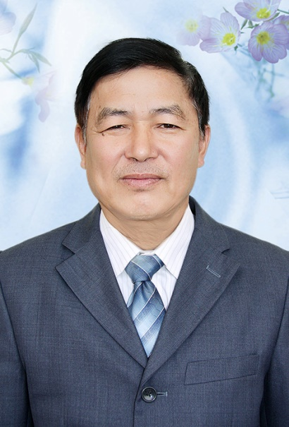 | - Họ và tên: Lê Văn Tiết  - Sinh ngày: 13/09/1956  - Chức vụ: Hiệu Trưởng  - Trình độ C.môn: ĐH Toán  - Trình độ LLCT: Trung cấp  - ĐT di động: 0983405514  - E-mail cá nhân: C2tanan.qy.quangninh@moet.edu.vn
2 |  | - Họ và tên: Nguyễn Thị Mai  - Sinh ngày: 21/04/1976  - Chức vụ: Phó Hiệu Trưởng  - Trình độ C.môn: ĐH Hóa - Sinh  - Trình độ LLCT: Trung cấp  - ĐT di động: 01699457668  - E-mail cá nhân: C2tanan.qy.quangninh@moet.edu.vn
3 |  | - Họ và tên: Hoàng Thị Khuyên  - Sinh ngày: 18/08/1975  - Chức vụ: Tổ trưởng chuyên môn tổ KHTN  - Trình độ C.môn: CĐ Toán - Lý  - Trình độ LLCT: Sơ cấp  - ĐT di động: 01642990035  - E-mail cá nhân:
4 |  | - Họ và tên: Nguyễn Năm Quý  - Sinh ngày: 19/06/1977  - Chức vụ: Giáo Viên  - Trình độ C.môn: ĐH Văn  - Trình độ LLCT: Sơ cấp  - ĐT di động: 0984836013  - E-mail cá nhân:
5 |  | - Họ và tên: Hoàng Văn Thắng  - Sinh ngày: 03/11/1985  - Chức vụ: Giáo Viên  - Trình độ C.môn: ĐH Toán  - Trình độ LLCT: Sơ Cấp  - ĐT di động: 0904472850  - E-mail cá nhân:
6 |  | - Họ và tên: Nguyễn Hải Triều  - Sinh ngày: 11/03/1976  - Chức vụ: Giáo Viên  - Trình độ C.môn: ĐH Anh Văn  - Trình độ LLCT: Sơ cấp  - ĐT di động: 0974403076  - E-mail cá nhân:
7 | 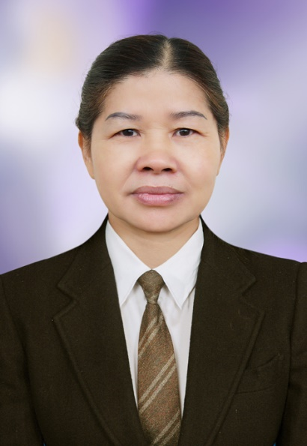 | - Họ và tên: Trần Thị Trâm  - Sinh ngày: 12/03/1961  - Chức vụ: Giáo viên  - Trình độ C.môn: CĐ Sinh - Địa  - Trình độ LLCT:  - ĐT di động: 0986616089  - E-mail cá nhân:
8 | 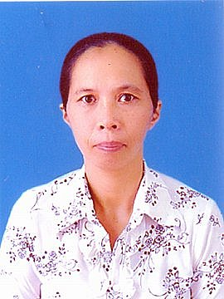 | - Họ và tên: Đỗ Thị Thắm  - Sinh ngày: 22/12/1960  - Chức vụ: Giáo viên  - Trình độ C.môn: CĐ Toán  - Trình độ LLCT:  - ĐT di động: 01647684012  - E-mail cá nhân:
9 |  | - Họ và tên: Đoàn Thúy Mơ  - Sinh ngày: 07/07/1974  - Chức vụ: Tổng phụ trách  - Trình độ C.môn: CĐ Âm nhạc  - Trình độ LLCT: Sơ cấp  - ĐT di động: 0949250578  - E-mail cá nhân:
10 | 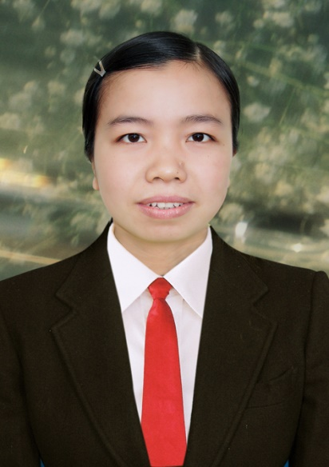 | - Họ và tên: Mạc Thị Hồng Hạnh  - Sinh ngày: 13/10/1979  - Chức vụ: Giáo Viên  - Trình độ C.môn: ĐH Hóa - Sinh  - Trình độ LLCT: Sơ cấp  - ĐT di động: 0982597179  - E-mail cá nhân:
11 |  | - Họ và tên: Ngô Thị Thanh Thủy  - Sinh ngày: 08/03/1976  - Chức vụ: Giáo Viên  - Trình độ C.môn: ĐH Văn  - Trình độ LLCT: Sơ cấp  - ĐT di động: 01299114991  - E-mail cá nhân:
12 |  | - Họ và tên: Phạm Thị Hoàng Yến  - Sinh ngày: 26/07/1977  - Chức vụ: Giáo viên  - Trình độ C.môn: ĐH Văn  - Trình độ LLCT: Sơ cấp  - ĐT di động: 0934697722  - E-mail cá nhân:
13 |  | - Họ và tên: Lê Thị Thu Trang  - Sinh ngày: 20/11/1983  - Chức vụ: Giáo viên  - Trình độ C.môn: ĐH Lý  - Trình độ LLCT: Sơ cấp  - ĐT di động: 0945005666  - E-mail cá nhân:
14 |  | - Họ và tên: Phạm Thị Nam  - Sinh ngày: 17/02/1983  - Chức vụ: Giáo viên  - Trình độ C.môn: ĐH Thể dục  - Trình độ LLCT:  - ĐT di động: 0914486726  - E-mail cá nhân:
15 | 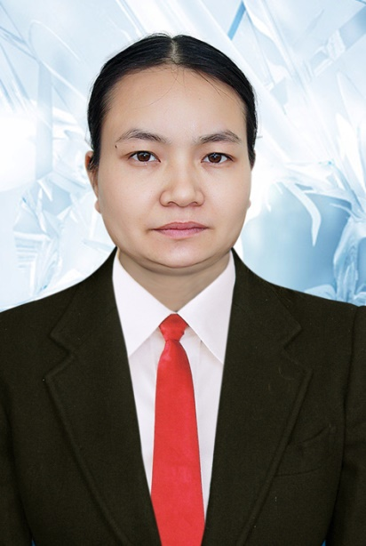 | - Họ và tên: Vũ Duyên Hạnh  - Sinh ngày: 16/01/1985  - Chức vụ: Giáo viên  - Trình độ C.môn: CĐ Âm nhạc  - Trình độ LLCT:  - ĐT di động: 01694785434  - E-mail cá nhân:
16 |  | - Họ và tên: Nguyễn Thị Thủy  - Sinh ngày: 20/9/1985  - Chức vụ: Giáo viên  - Trình độ C.môn: CĐ Mĩ thuật  - Trình độ LLCT:  - ĐT di động: 01635909652  - E-mail cá nhân:
17 |  | - Họ và tên: Trần Thị Hạnh  - Sinh ngày: 18/8/1990  - Chức vụ: Giáo viên  - Trình độ C.môn: CĐ Toán - Lý  - Trình độ LLCT: Sơ cấp  - ĐT di động: 01669215358  - E-mail cá nhân:
18 |  | - Họ và tên: Nguyễn Thị Duyên  - Sinh ngày: 4/8/1990  - Chức vụ: Giáo viên  - Trình độ C.môn: CĐ Văn - Sử  - Trình độ LLCT:  - ĐT di động: 01674721700  - E-mail cá nhân:
19 |  | - Họ và tên: Lê Thị Hòa  - Sinh ngày: 19/10/1990  - Chức vụ: Y tế trường học  - Trình độ C.môn: TC Y tế  - Trình độ LLCT:  - ĐT di động: 0974294395  - E-mail cá nhân:
20 |  | - Họ và tên: Trần Thị Bích Phượng  - Sinh ngày: 16/11/1986  - Chức vụ: Thiết bị thư viện  - Trình độ C.môn: TC Thiết bị thư viện  - Trình độ LLCT:  - ĐT di động: 0943904480  - E-mail cá nhân:
21 |  | - Họ và tên: Lê Thị Nghĩa  - Sinh ngày: 05/01/1973  - Chức vụ: Kế toán - Tổ trưởng tổ hành chính  - Trình độ C.môn: TC Kinh tế  - Trình độ LLCT: Sơ Cấp  - ĐT di động: 01678523752  - E-mail cá nhân: lethinghia1973@gmail.com
22 |  | - Họ và tên: Đàm Thị Ngọc  - Sinh ngày: 04/11/1982  - Chức vụ: Thủ quỹ  - Trình độ C.môn: ĐH kế toán  - Trình độ LLCT: Sơ Cấp  - ĐT di động: 01695777554  - E-mail cá nhân:
23 |  | - Họ và tên: Ngô Thị Duyên  - Sinh ngày: 10/08/1992  - Chức vụ: Giáo viên  - Trình độ C.môn: CĐ Văn - Sử  - Trình độ LLCT:  - ĐT di động: 01685480328  - E-mail cá nhân:
28
29
30

